TRƯỜNG ĐẠI HỌC NAM CẦN THƠ
KHOA CÔNG NGHỆ THÔNG TIN


PHẠM NHẤT ĐẠT

ĐỀ TÀI
PHẦN MỀM QUẢN LÝ CỬA HÀNG BÁN LINH KIỆN ĐIỆN TỬ

BÁO CÁO ĐỒ ÁN 2 CHUYÊN NGÀNH
Ngành Công Nghệ Thông Tin
Mã số ngành: 7480201

Cần Thơ - 2026

TRƯỜNG ĐẠI HỌC NAM CẦN THƠ
KHOA CÔNG NGHỆ THÔNG TIN

PHẠM NHẤT ĐẠT
MSSV: 221303

PHẦN MỀM QUẢN LÝ CỬA HÀNG BÁN LINH KIỆN ĐIỆN TỬ

BÁO CÁO ĐỒ ÁN 2 CHUYÊN NGÀNH
Ngành Công Nghệ Thông Tin
Mã số ngành: 7480201

CÁN BỘ HƯỚNG DẪN
NGÔ HỒ ANH KHÔI

Cần Thơ - 2026

LỜI CẢM TẠ
Nhóm chúng em xin gửi lời tri ân sâu sắc đến Trường Đại học Nam Cần Thơ, Khoa Công nghệ Thông tin cùng quý thầy cô đã giảng dạy, hỗ trợ và tạo điều kiện thuận lợi trong suốt quá trình học tập, giúp nhóm có nền tảng kiến thức để thực hiện và hoàn thành đề tài này.
Đặc biệt, chúng em xin bày tỏ lòng biết ơn chân thành đến cô Bùi Thị Diễm Trinh – người đã tận tình hướng dẫn, theo dõi và hỗ trợ nhóm trong suốt quá trình thực hiện đề tài. Những góp ý chuyên môn, sự chỉ dẫn và động viên kịp thời của cô đã giúp nhóm định hướng đúng đắn và hoàn thành đề tài một cách tốt nhất.
Mặc dù đã cố gắng nghiên cứu và thực hiện đề tài với tinh thần nghiêm túc và trách nhiệm cao, song do thời gian và kiến thức còn hạn chế, đề tài khó tránh khỏi những thiếu sót. Chúng em rất mong nhận được sự đóng góp ý kiến và thông cảm từ cô và quý thầy cô để đề tài được hoàn thiện hơn.
Chúng em xin chân thành cảm ơn!
Cần Thơ, ngày ….. tháng ….. năm …..
Người thực hiện

TRANG CAM KẾT
Nhóm chúng em là nhóm sinh viên thực hiện đề tài Quản lý cửa hàng bán đồ điện tử , xin cam đoan rằng toàn bộ nội dung trình bày trong báo cáo này là kết quả của quá trình nghiên cứu, tìm tòi, học hỏi và làm việc nghiêm túc của nhóm, dưới sự hướng dẫn của giảng viên phụ trách.
Trong quá trình thực hiện đề tài, nhóm chúng em đã tham khảo và sử dụng nhiều nguồn tài liệu, ý tưởng từ các cá nhân và tổ chức liên quan. Tất cả các thông tin, số liệu và nội dung được sử dụng trong báo cáo đều được trích dẫn rõ ràng, đúng quy định học thuật, nhằm đảm bảo tính minh bạch, trung thực và khoa học.
Chúng em xin hoàn toàn chịu trách nhiệm trước Hội đồng đánh giá và Nhà trường về tính chính xác và trung thực của toàn bộ nội dung đã trình bày trong báo cáo. Nếu có bất kỳ thiếu sót hay sai phạm nào trong quá trình thực hiện và hoàn thiện đề tài, nhóm xin hoàn toàn chịu trách nhiệm và kính mong nhận được sự thông cảm, đóng góp ý kiến từ quý thầy cô để đề tài được hoàn thiện hơn.
Cần Thơ, ngày ….. tháng ….. năm …..
Người thực hiện

NHẬN XÉT VÀ ĐÁNH GIÁ CỦA GIẢNG VIÊN HƯỚNG DẪN
NHẬN XÉT VÀ ĐÁNH GIÁ CỦA GIẢNG VIÊN PHẢN BIỆN
MỤC LỤC
Trang
CHƯƠNG 1: GIỚI THIỆU 1
1.1 Vấn đề nghiên cứu 1
1.2 Mục tiêu nghiên cứu 1
1.2.1 Mục tiêu chung 1
1.2.2 Mục tiêu cụ thể 1
1.3 Phạm vi nghiên cứu 2
1.3.1 Không gian 2
1.3.2 Thời gian 2
1.3.3 Đối tượng nghiên cứu 2
CHƯƠNG 2: CƠ SỞ LÝ LUẬN VÀ TỔNG QUAN HỆ THỐNG 3
2.1 Cơ sở lý luận 3
2.2 Tìm hiểu về công nghệ, ngôn ngữ lập trình và framework sử dụng 3
2.2.1 Ngôn ngữ lập trình 3
2.2.2. Cơ sở dữ liệu 4
2.3 Khảo sát hệ thống hiện tại 4
2.3.1 Thực trạng quản lý cửa hàng bán đồ điện tử 4
2.3.2 Những hạn chế của hệ thống hiện tại 5
2.3.3 Yêu cầu đặt ra cho hệ thống mới 5
CHƯƠNG 3: PHÂN TÍCH VÀ THIẾT KẾ HỆ THỐNG 6
3.1 Yêu cầu của hệ thống 6
3.1.1 Yêu cầu chức năng 6
3.1.2 Yêu cầu phi chức năng 6
3.2 Phân tích yêu cầu hệ thống 7
3.2.1 Sơ đồ Use Case 7
3.2.2 Sơ đồ ERD 8
3.2.3 Mô hình vật lý (PDM) 9
3.2.4 Mô hình dữ liệu quan hệ (RDM) 9
3.2.5 Mô hình cơ sở dữ liệu (Database Diagram) 10
3.2.6 Sơ đồ luồn dữ liệu DFD 10
CHƯƠNG 4: CÀI ĐẶT VÀ KIỂM THỬ 13
4.1 Môi trường phát triển 13
4.2 Xây dựng hệ thống 13
4.2.1 Lớp giao diện đăng nhập 13
4.2.2 Lớp giao diện mua bán hàng 14
4.2.3 Lớp giao diện quản lý sản phẩm 14
4.2.3 Lớp giao diện thống kê 16
CHƯƠNG 5: KẾT LUẬN VÀ HƯỚNG PHÁT TRIỂN 18
5.1 Kết luận 18
5.2 Hướng phát triển 18
TÀI LIỆU THAM KHẢO 19
PHỤ LỤC: HƯỚNG DẪN CÀI ĐẶT 20
PHÂN CÔNG CÔNG VIỆC 25

DANH SÁCH HÌNH
Hình 3.1: Mô hình Use Case 7
Hình 3.2: Mô hình thực thể kết hợp (ERD) 8
Hình 3.3: Mô hình vật lý (PDM) 9
Hình 3.4: Mô hình cơ sở dữ liệu (Database Diagram) 10
Hình 3.5: DFD mức 0 (mức ngữ cảnh) 10
Hình 3.5 DFD mức 1 11
Hình 3.6: DFD mức 2 - Chức năng Quản lý hệ thống và người dùng 11
Hình 3.7: DFD mức 2 - Chức năng Quản lý danh mục và sản phẩm 12
Hình 3.8 DFD mức 2 - Chức năng Quản lý xử lý bán hàng và đơn hàng 12
Hình 4.1: Giao diện trang đăng nhập 13
Hình 4.2: Giao diện trang đăng ký 14
Hình 4.3: Giao diện đăng xuất 14
Hình 4.4: Giao diện tìm kiếm sản phẩm 15
Hình 4.5: Giao diện trang mua bán hàng 15
Hình 4.6: Giao diện thanh toán in hóa đơn 16
Hình 4.7: Giao diện thanh toán thành công 17
Hình 4.8: Giao diện trang quản lý sản phẩm 18
Hình 4.9: Giao diện trang thêm sản phẩm 18
Hình 4.10: Giao diện thêm danh mục 19
Hình 4.11: Giao diện xóa danh mục 19
Hình 4.12: Giao diện trang cập nhật trang sản phẩm 20
Hình 4.13: Giao diện trang xóa sản phẩm 20
Hình 4.14: Giao diện xóa sản phẩm thành công 20
Hình 4.15: Giao diện trang thống kê 21
Hình 4.16: Giao diện trang in báo cáo 22
Hình 4.17: Giao diện quản lý nhân viên 23
Hình 4.18: Giao diện sửa nhân viên 23
Hình 4.19: Giao diện khóa nhân viên 23
DANH MỤC TỪ VIẾT TẮT
Viết tắt | Viết đầy đủ
CNTT | Công nghệ thông tin
CSDL | Cơ sở dữ liệu
DB | Database
ERD | Entity Relationship Diagram
PDM | Physical Data Model
RDM | Relational Data Model
DFD | Data Flow Diagram
IDE | Integrated Development Environment
JDBC | Java Database Connectivity
GUI | Graphical User Interface
POS | Point of Sale
SQL | Structured Query Language
TMDT | Thương mại điện tử
UML | Unified Modeling Language

CHƯƠNG 1: GIỚI THIỆU

1.1 Vấn đề nghiên cứu
Trong bối cảnh cuộc cách mạng công nghiệp 4.0 diễn ra mạnh mẽ, sự phát triển của công nghệ thông tin đã tác động sâu rộng đến hầu hết các lĩnh vực kinh tế – xã hội, đặc biệt là lĩnh vực kinh doanh và bán lẻ. Ngành kinh doanh đồ điện tử đang ngày càng mở rộng với sự đa dạng về chủng loại sản phẩm, mẫu mã, giá cả và đối tượng khách hàng. Điều này đặt ra yêu cầu cao hơn đối với công tác quản lý cửa hàng nhằm đảm bảo hoạt động kinh doanh hiệu quả, chính xác và cạnh tranh trên thị trường.
Trên thực tế, nhiều cửa hàng bán đồ điện tử hiện nay vẫn còn áp dụng phương pháp quản lý thủ công hoặc sử dụng các công cụ rời rạc, dẫn đến nhiều hạn chế như: khó kiểm soát tồn kho, sai sót trong quản lý bán hàng, mất nhiều thời gian trong việc thống kê – báo cáo, cũng như hạn chế trong việc chăm sóc và quản lý thông tin khách hàng. Những bất cập này không chỉ làm giảm hiệu quả kinh doanh mà còn ảnh hưởng đến trải nghiệm của khách hàng và khả năng mở rộng quy mô cửa hàng.
Xuất phát từ thực tiễn đó, việc nghiên cứu và xây dựng một hệ thống quản lý cửa hàng bán đồ điện tử là hết sức cần thiết. Đề tài không chỉ góp phần nâng cao hiệu quả quản lý, tối ưu hóa quy trình kinh doanh mà còn đáp ứng yêu cầu ứng dụng công nghệ thông tin vào thực tiễn, phù hợp với xu hướng chuyển đổi số hiện nay. Vì vậy, nhóm chúng tôi lựa chọn đề tài “Quản lý cửa hàng bán đồ điện tử” làm hướng nghiên cứu.

1.2 Mục tiêu nghiên cứu

1.2.1 Mục tiêu chung
Xây dựng và đề xuất giải pháp quản lý cửa hàng bán đồ điện tử dựa trên ứng dụng công nghệ thông tin, nhằm nâng cao hiệu quả quản lý hoạt động kinh doanh, hỗ trợ người quản lý trong việc theo dõi, kiểm soát và ra quyết định một cách chính xác và kịp thời.

1.2.2 Mục tiêu cụ thể
Khảo sát và phân tích thực trạng công tác quản lý tại các cửa hàng bán đồ điện tử hiện nay.
Xác định các nghiệp vụ chính trong quản lý cửa hàng bán đồ điện tử như: quản lý sản phẩm, quản lý nhập – xuất kho, quản lý bán hàng, quản lý khách hàng và báo cáo thống kê.
Thiết kế mô hình hệ thống quản lý cửa hàng bán đồ điện tử phù hợp với nhu cầu thực tế.
Đề xuất giải pháp hoặc xây dựng hệ thống quản lý nhằm hỗ trợ tự động hóa quy trình kinh doanh, giảm thiểu sai sót và tiết kiệm thời gian.
Đánh giá hiệu quả của hệ thống quản lý sau khi áp dụng vào thực tiễn.

1.3 Phạm vi nghiên cứu

1.3.1 Không gian
Đề tài được nghiên cứu và triển khai trong phạm vi một cửa hàng hoặc chuỗi cửa hàng bán đồ điện tử (giả định hoặc thực tế), tập trung vào hoạt động quản lý nội bộ của cửa hàng.

1.3.2 Thời gian
Từ tháng 1 đến tháng 2, năm học 2026.

1.3.3 Đối tượng nghiên cứu
Hệ thống quản lý cửa hàng bán đồ điện tử.
Các hoạt động quản lý liên quan như: quản lý sản phẩm, quản lý kho, quản lý bán hàng, quản lý khách hàng và báo cáo thống kê.
Người sử dụng hệ thống: chủ cửa hàng, nhân viên bán hàng và nhân viên quản lý.

CHƯƠNG 2: CƠ SỞ LÝ LUẬN VÀ TỔNG QUAN HỆ THỐNG

2.1 Cơ sở lý luận
Hệ thống quản lý cửa hàng bán đồ điện tử là một phần mềm hỗ trợ việc quản lý toàn bộ các hoạt động kinh doanh trong cửa hàng, bao gồm: quản lý sản phẩm, quản lý kho hàng, quản lý bán hàng, quản lý khách hàng và lập các báo cáo thống kê. Hệ thống giúp tự động hóa các quy trình nghiệp vụ, giảm thiểu sai sót do thao tác thủ công, đồng thời nâng cao hiệu quả quản lý và khả năng ra quyết định của người quản lý.
Trong bối cảnh số lượng sản phẩm điện tử ngày càng đa dạng và yêu cầu quản lý ngày càng phức tạp, việc ứng dụng hệ thống quản lý là giải pháp cần thiết nhằm đảm bảo tính chính xác, kịp thời và đồng bộ trong hoạt động kinh doanh.
Công nghệ thông tin đóng vai trò quan trọng trong việc hiện đại hóa công tác quản lý cửa hàng. Việc áp dụng các phần mềm quản lý giúp:
Lưu trữ và quản lý dữ liệu một cách khoa học, an toàn.
Tăng tốc độ xử lý thông tin và giảm thiểu sai sót.
Hỗ trợ truy xuất, thống kê và phân tích dữ liệu nhanh chóng.
Nâng cao chất lượng phục vụ khách hàng và năng lực cạnh tranh của cửa hàng.

2.2 Tìm hiểu về công nghệ, ngôn ngữ lập trình và framework sử dụng

2.2.1 Ngôn ngữ lập trình
Trong đề tài này, hệ thống quản lý cửa hàng bán đồ điện tử được xây dựng bằng ngôn ngữ lập trình Java, lập trình và phát triển trên môi trường Eclipse IDE, kết hợp với hệ quản trị cơ sở dữ liệu MySQL.
Cụ thể, các công nghệ được sử dụng bao gồm:
Java: Là ngôn ngữ lập trình chính dùng để xây dựng toàn bộ hệ thống. Java có ưu điểm là cú pháp rõ ràng, tính hướng đối tượng cao, khả năng bảo mật và ổn định tốt, rất phù hợp để xây dựng các phần mềm quản lý cho doanh nghiệp và cửa hàng.
Java Swing / JavaFX: Được sử dụng để xây dựng giao diện người dùng cho hệ thống quản lý. Các thư viện này giúp thiết kế giao diện trực quan, dễ sử dụng và phù hợp với các ứng dụng quản lý chạy trên máy tính.
JDBC (Java Database Connectivity): Được sử dụng để kết nối và thao tác dữ liệu giữa chương trình Java và cơ sở dữ liệu MySQL. JDBC cho phép thực hiện các chức năng như thêm, sửa, xóa và truy vấn dữ liệu một cách linh hoạt.
MySQL: Là hệ quản trị cơ sở dữ liệu quan hệ được sử dụng để lưu trữ toàn bộ dữ liệu của hệ thống như thông tin sản phẩm, khách hàng, hóa đơn và tồn kho. MySQL có tốc độ xử lý nhanh, dễ triển khai và phù hợp với các hệ thống quản lý quy mô vừa và nhỏ.

2.2.2. Cơ sở dữ liệu
Cơ sở dữ liệu là thành phần quan trọng của hệ thống quản lý cửa hàng bán đồ điện tử, có nhiệm vụ lưu trữ, tổ chức và quản lý toàn bộ dữ liệu phát sinh trong quá trình hoạt động của cửa hàng. Trong đề tài này, nhóm sử dụng hệ quản trị cơ sở dữ liệu MySQL, kết hợp với JDBC để kết nối và thao tác dữ liệu từ chương trình Java được phát triển trên Eclipse IDE.
Cơ sở dữ liệu của hệ thống được thiết kế theo mô hình quan hệ, nhằm đảm bảo việc lưu trữ và quản lý dữ liệu một cách khoa học, chính xác và nhất quán. Cơ sở dữ liệu bao gồm các bảng dữ liệu chính như sau:
Bảng sản phẩm: Lưu trữ thông tin về các mặt hàng điện tử kinh doanh tại cửa hàng, bao gồm mã sản phẩm, tên sản phẩm, danh mục sản phẩm, giá bán và số lượng tồn kho.
Bảng khách hàng: Lưu trữ thông tin khách hàng phục vụ cho hoạt động bán hàng, bao gồm mã khách hàng, tên khách hàng, số điện thoại và địa chỉ.
Bảng nhân viên: Quản lý thông tin của nhân viên bán hàng và nhân viên quản lý, bao gồm các thông tin cơ bản phục vụ cho việc phân quyền và lập hóa đơn.
Bảng hóa đơn: Lưu trữ thông tin chung của các hóa đơn bán hàng như mã hóa đơn, ngày lập hóa đơn, tổng giá trị hóa đơn và các thông tin liên quan.
Bảng chi tiết hóa đơn: Lưu trữ chi tiết các sản phẩm có trong từng hóa đơn, bao gồm mã sản phẩm, số lượng và giá bán tại thời điểm giao dịch.

2.3 Khảo sát hệ thống hiện tại

2.3.1 Thực trạng quản lý cửa hàng bán đồ điện tử
Qua quá trình khảo sát thực tế tại các cửa hàng bán đồ điện tử, có thể nhận thấy rằng phần lớn các cửa hàng quy mô nhỏ và vừa hiện nay vẫn đang áp dụng phương pháp quản lý thủ công hoặc bán tự động. Các hoạt động như quản lý sản phẩm, theo dõi tồn kho, lập hóa đơn và thống kê doanh thu thường được thực hiện bằng sổ sách hoặc các file Excel riêng lẻ.
Phương pháp quản lý này chỉ phù hợp khi số lượng sản phẩm và giao dịch còn ít. Khi quy mô cửa hàng mở rộng, số lượng mặt hàng điện tử ngày càng nhiều, việc quản lý thủ công trở nên phức tạp và kém hiệu quả.

2.3.2 Những hạn chế của hệ thống hiện tại
Từ thực trạng khảo sát, hệ thống quản lý hiện tại còn tồn tại một số hạn chế sau:
- Khó kiểm soát chính xác số lượng hàng tồn kho, dễ xảy ra tình trạng thiếu hoặc dư hàng.
- Dễ phát sinh sai sót trong quá trình bán hàng và lập hóa đơn.
- Việc tổng hợp doanh thu, lợi nhuận và báo cáo thống kê mất nhiều thời gian.
- Thông tin khách hàng và lịch sử mua hàng chưa được quản lý tập trung.
- Không hỗ trợ tốt cho việc tra cứu, tìm kiếm và phân tích dữ liệu.

2.3.3 Yêu cầu đặt ra cho hệ thống mới
Từ những hạn chế của hệ thống hiện tại, việc xây dựng một hệ thống quản lý cửa hàng bán đồ điện tử mới là cần thiết, với các yêu cầu cơ bản sau:
- Quản lý dữ liệu tập trung, thống nhất và chính xác.
- Tự động hóa các nghiệp vụ quản lý như bán hàng, quản lý kho và lập hóa đơn.
- Giao diện thân thiện, dễ sử dụng đối với người dùng.
- Hỗ trợ thống kê, báo cáo nhanh chóng và chính xác.
- Dễ bảo trì, nâng cấp và mở rộng trong tương lai.

CHƯƠNG 3: PHÂN TÍCH VÀ THIẾT KẾ HỆ THỐNG

3.1 Yêu cầu của hệ thống

3.1.1 Yêu cầu chức năng
Hệ thống quản lý cửa hàng bán đồ điện tử cần đáp ứng các yêu cầu chức năng cơ bản sau:
Đăng nhập hệ thống: Cho phép nhân viên và quản trị viên đăng nhập để sử dụng các chức năng phù hợp với quyền hạn.
Quản lý hàng hóa (Quản trị viên):
- Thêm sản phẩm mới
- Sửa thông tin sản phẩm
- Xóa sản phẩm
- Xem danh sách sản phẩm
Bán hàng (Nhân viên):
- Xem danh sách sản phẩm
- Thực hiện bán hàng
- Lập hóa đơn cho khách hàng
Thống kê – báo cáo (Quản trị viên):
- Xem doanh thu
- Thống kê dữ liệu bán hàng theo thời gian

3.1.2 Yêu cầu phi chức năng
Tính bảo mật: Phân quyền rõ ràng giữa nhân viên và quản trị viên thông qua chức năng đăng nhập.
Tính chính xác: Dữ liệu sản phẩm, hóa đơn và doanh thu phải được xử lý và lưu trữ chính xác.
Tính dễ sử dụng: Giao diện đơn giản, dễ thao tác, phù hợp với người dùng không chuyên về công nghệ.
Tính ổn định: Hệ thống hoạt động ổn định, hạn chế lỗi trong quá trình sử dụng.
Khả năng mở rộng: Dễ dàng nâng cấp, bổ sung chức năng trong tương lai.

3.2 Phân tích yêu cầu hệ thống

3.2.1 Sơ đồ Use Case
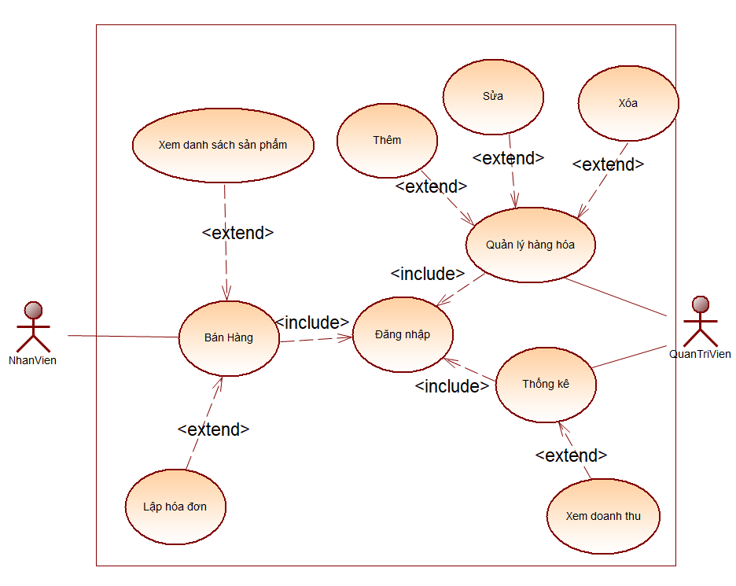
Hình 3.1: Mô hình Use Case
Sơ đồ Use Case mô tả các chức năng chính của hệ thống quản lý cửa hàng bán đồ điện tử với hai tác nhân là Nhân viên và Quản trị viên.
Nhân viên thực hiện chức năng Bán hàng, bao gồm việc xem danh sách sản phẩm và lập hóa đơn. Để thực hiện các nghiệp vụ này, nhân viên phải đăng nhập vào hệ thống.
Quản trị viên thực hiện các chức năng Quản lý hàng hóa và Thống kê sau khi đăng nhập. Chức năng quản lý hàng hóa cho phép thêm, sửa, xóa sản phẩm. Chức năng thống kê hỗ trợ xem doanh thu của cửa hàng.
Chức năng Đăng nhập được sử dụng chung (<<include>>) cho các nghiệp vụ chính, trong khi các chức năng chi tiết như lập hóa đơn, thêm, sửa, xóa sản phẩm, xem doanh thu được mở rộng (<<extend>>) từ các chức năng tổng quát.

3.2.2 Sơ đồ ERD
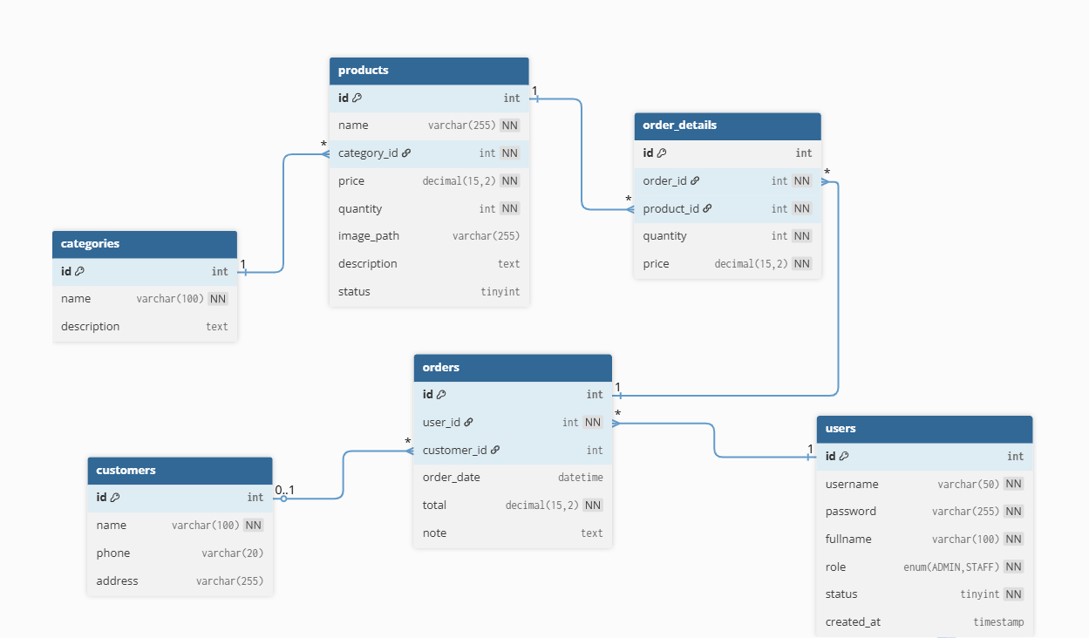
Hình 3.2: Mô hình thực thể kết hợp (ERD)
Cơ sở dữ liệu của hệ thống quản lý cửa hàng bán đồ điện tử được thiết kế theo mô hình quan hệ, bao gồm các bảng chính và mối quan hệ giữa chúng như sau:
Bảng Categories: Lưu trữ thông tin danh mục sản phẩm, mỗi danh mục có thể chứa nhiều sản phẩm.
Bảng Products: Lưu trữ thông tin chi tiết của sản phẩm như tên sản phẩm, giá bán, số lượng tồn kho, mô tả và trạng thái. Mỗi sản phẩm thuộc về một danh mục.
Bảng Users: Quản lý thông tin người dùng hệ thống (quản trị viên và nhân viên), phục vụ cho việc đăng nhập, phân quyền và thực hiện nghiệp vụ.
Bảng Customers: Lưu trữ thông tin khách hàng như tên, số điện thoại và địa chỉ. Một khách hàng có thể phát sinh nhiều đơn hàng.
Bảng Orders: Lưu trữ thông tin đơn hàng, bao gồm nhân viên lập đơn, khách hàng, ngày lập và tổng tiền. Mỗi đơn hàng được tạo bởi một người dùng và có thể gắn với một khách hàng.
Bảng Order_Details: Lưu trữ chi tiết các sản phẩm trong từng đơn hàng, thể hiện mối quan hệ nhiều–nhiều giữa đơn hàng và sản phẩm.

3.2.3 Mô hình vật lý (PDM)
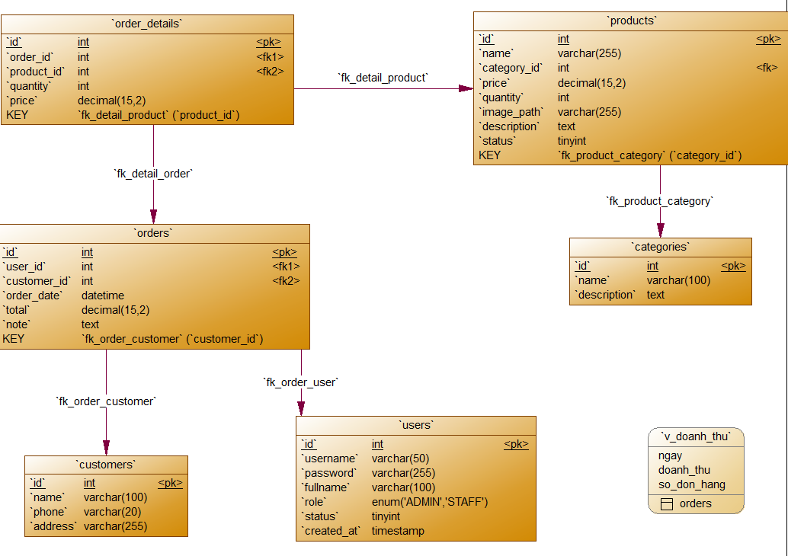
Hình 3.3: Mô hình vật lý (PDM)

3.2.4 Mô hình dữ liệu quan hệ (RDM)
CATEGORIES (ID, NAME, DESCRIPTION)
CUSTOMERS (ID, NAME, PHONE, ADDRESS)
USERS (ID, USERNAME, PASSWORD, FULLNAME, ROLE, STATUS, CREATED_AT)
PRODUCTS (ID, CATEGORY_ID, NAME, PRICE, QUANTITY, IMAGE_PATH, DESCRIPTION, STATUS)
ORDERS (ID, USER_ID, CUSTOMER_ID, ORDER_DATE, TOTAL, NOTE)
ORDER_DETAILS (ID, ORDER_ID, PRODUCT_ID, QUANTITY, PRICE)
V_DOANH_THU (NGAY, DOANH_THU, SO_DON_HANG)

3.2.5 Mô hình cơ sở dữ liệu (Database Diagram)
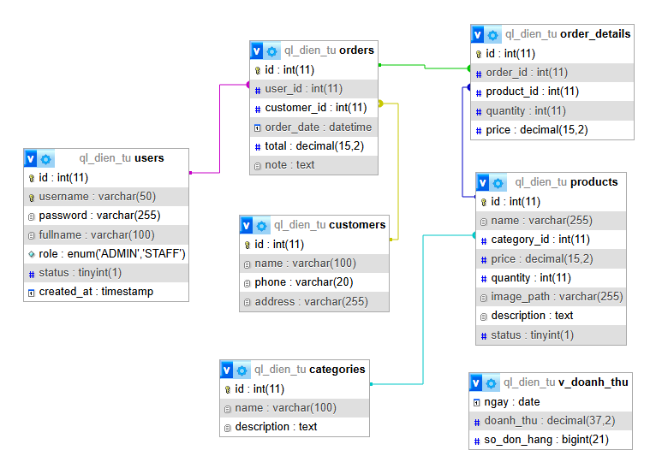
Hình 3.4: Mô hình cơ sở dữ liệu (Database Diagram)

3.2.6 Sơ đồ luồn dữ liệu DFD
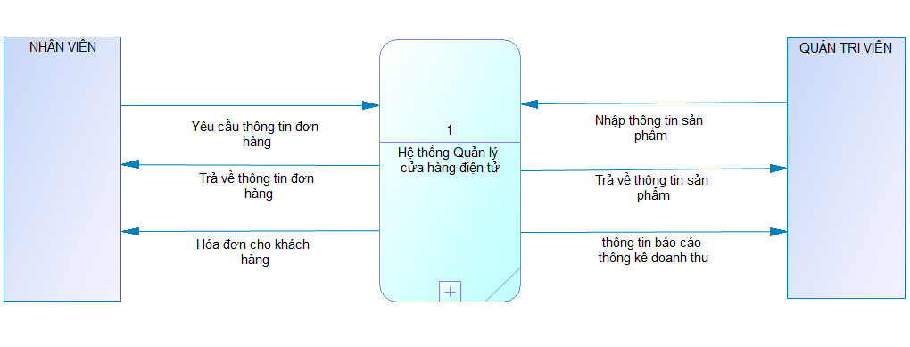
Hình 3.5: DFD mức 0 (mức ngữ cảnh)
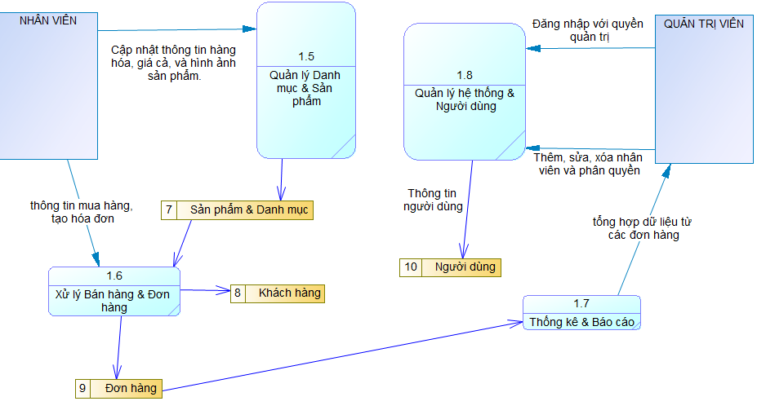
Hình 3.5 DFD mức 1
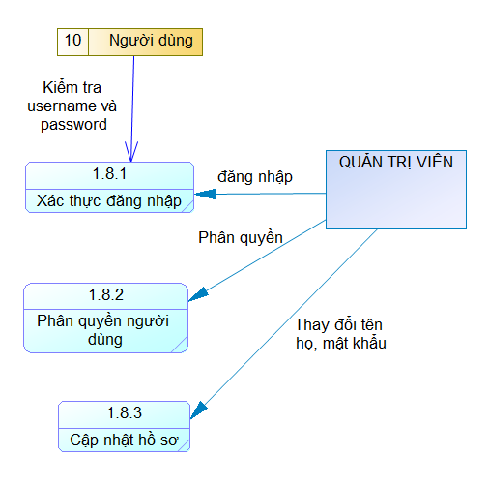
Hình 3.6: DFD mức 2 - Chức năng Quản lý hệ thống và người dùng
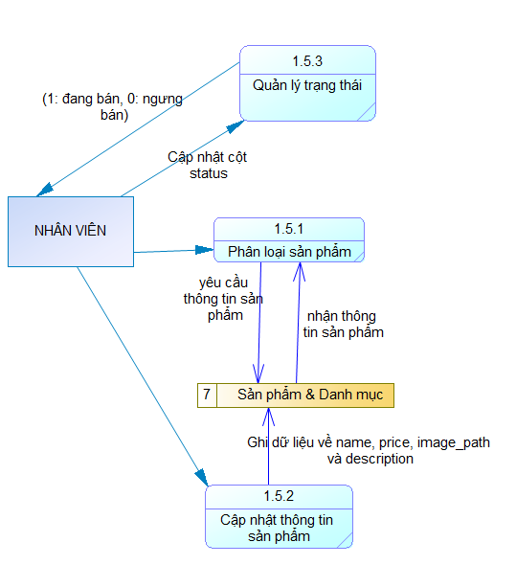
Hình 3.7: DFD mức 2 - Chức năng Quản lý danh mục và sản phẩm
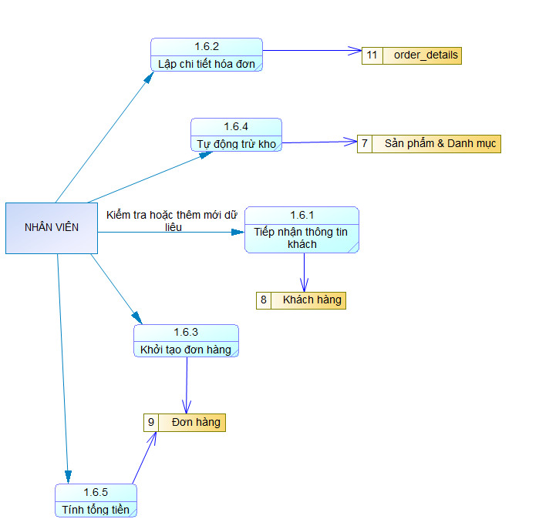
Hình 3.8 DFD mức 2 - Chức năng Quản lý xử lý bán hàng và đơn hàng

CHƯƠNG 4: CÀI ĐẶT VÀ KIỂM THỬ

4.1 Môi trường phát triển
Hệ thống quản lý cửa hàng bán đồ điện tử được xây dựng và triển khai trong môi trường phát triển như sau:
Ngôn ngữ lập trình: Java
IDE: Eclipse IDE
Giao diện người dùng: Java Swing / JavaFX
Hệ quản trị cơ sở dữ liệu: MySQL
Công nghệ kết nối CSDL: JDBC (Java Database Connectivity)
Hệ điều hành: Windows

4.2 Xây dựng hệ thống

4.2.1 Lớp giao diện đăng nhập, đăng ký và đăng xuất
Lớp LoginForm là lớp giao diện đầu tiên của hệ thống. Lớp này có nhiệm vụ xác thực người dùng và phân quyền truy cập nhằm đảm bảo chỉ những người dùng hợp lệ mới có thể sử dụng các chức năng của hệ thống.
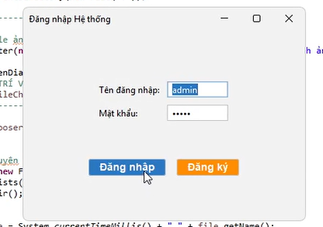
Hình 4.1: Giao diện trang đăng nhập
Lớp RegisterDialog là lớp giao diện đăng ký dành cho nhân viên cửa hàng.
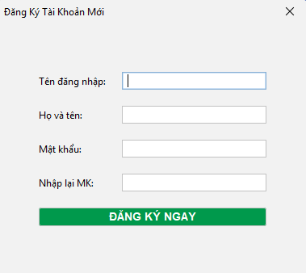
Hình 4.2: Giao diện trang đăng ký
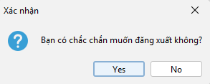
Hình 4.3: Giao diện đăng xuất

4.2.2 Lớp giao diện mua bán hàng
Lớp giao diện mua bán hàng được xây dựng bằng Java Swing, hỗ trợ người dùng thực hiện các thao tác mua sắm cơ bản.
Giao diện cho phép tìm kiếm và chọn sản phẩm, nhập số lượng, thêm/xóa sản phẩm khỏi giỏ hàng và hiển thị thông tin chi tiết gồm tên sản phẩm, số lượng, đơn giá và thành tiền.
Hệ thống tự động tính tổng tiền và cung cấp chức năng thanh toán, sau khi thanh toán sẽ hiển thị thông báo xác nhận in hóa đơn hoặc không in.
Lớp giao diện này đóng vai trò trung tâm trong quá trình tương tác mua bán giữa người dùng và hệ thống.

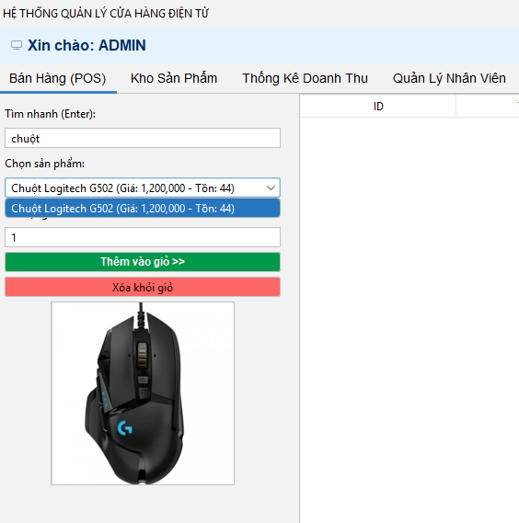
Hình 4.4: Giao diện tìm kiếm sản phẩm
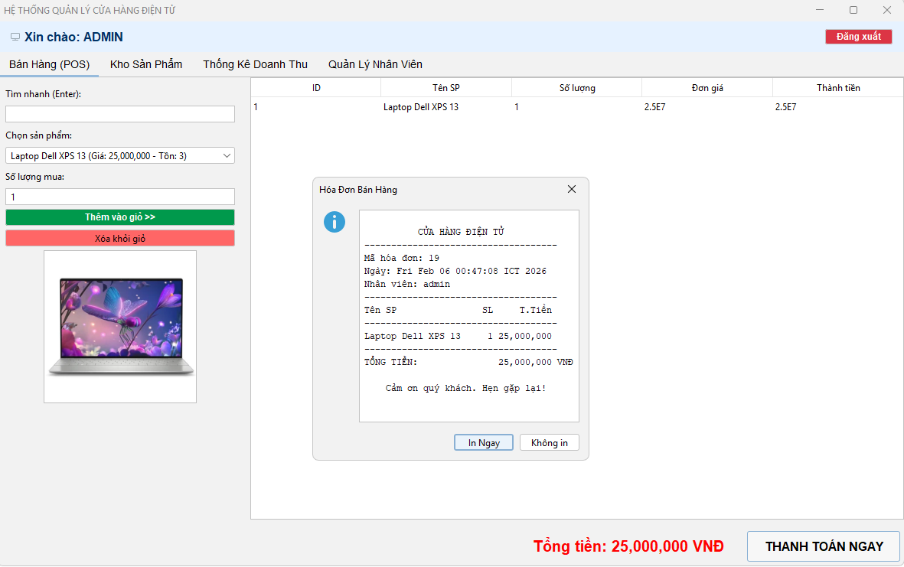
Hình 4.5: Giao diện trang mua bán hàng
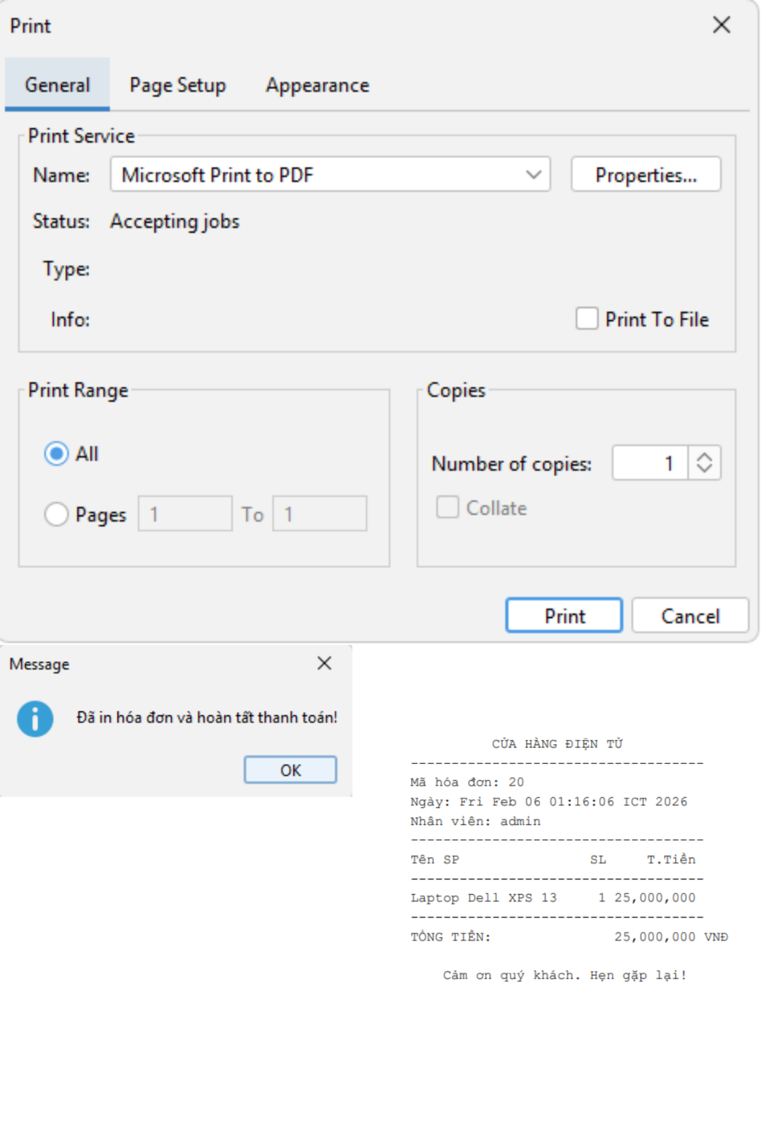
Hình 4.6: Giao diện thanh toán in hóa đơn
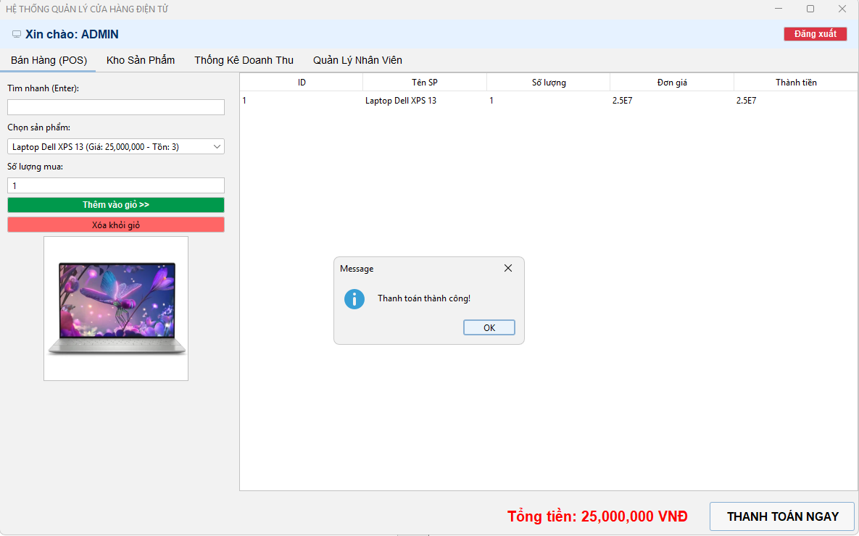
Hình 4.7: Giao diện thanh toán thành công

4.2.3 Lớp giao diện quản lý sản phẩm
Lớp giao diện quản lý sản phẩm được xây dựng bằng Java Swing, cho phép người quản trị thực hiện các chức năng thêm mới, sửa, xóa và cập nhật danh sách sản phẩm.
Giao diện hiển thị danh sách sản phẩm dưới dạng bảng, bao gồm các thông tin cơ bản như ID, tên sản phẩm, giá bán, số lượng tồn kho, danh mục và hình ảnh minh họa.
Thông qua giao diện này, người quản trị có thể dễ dàng theo dõi, cập nhật, tìm kiếm và quản lý dữ liệu sản phẩm trong hệ thống một cách trực quan và hiệu quả.
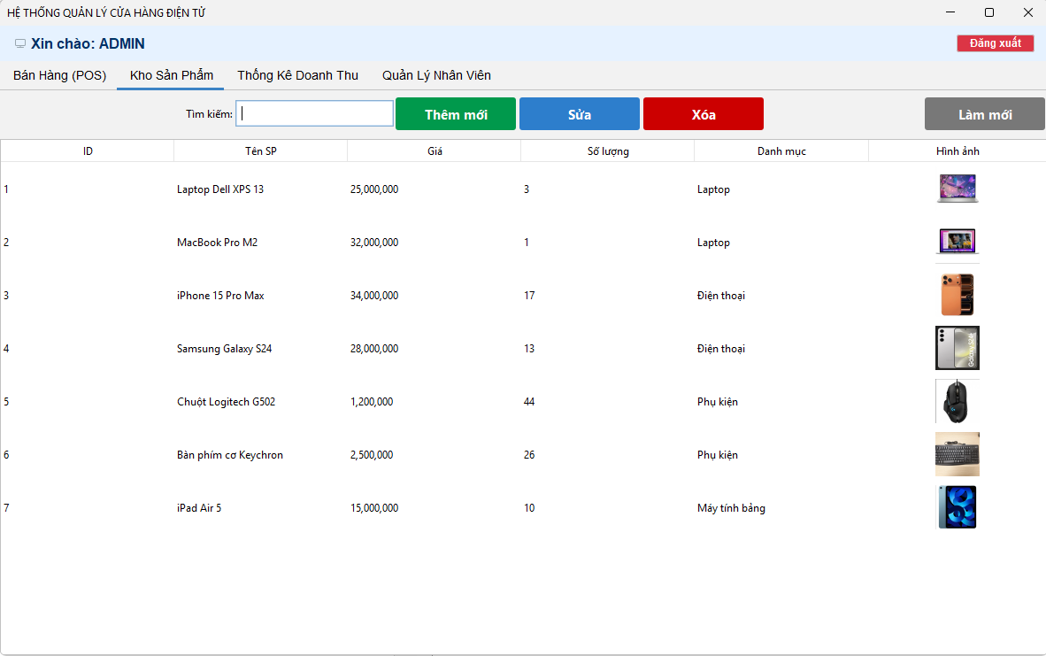
Hình 4.8: Giao diện trang quản lý sản phẩm
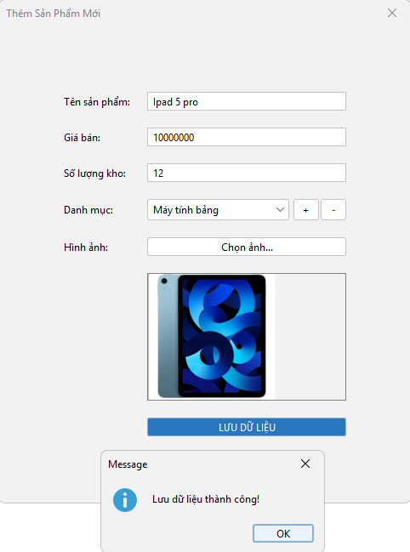
Hình 4.9: Giao diện trang thêm sản phẩm
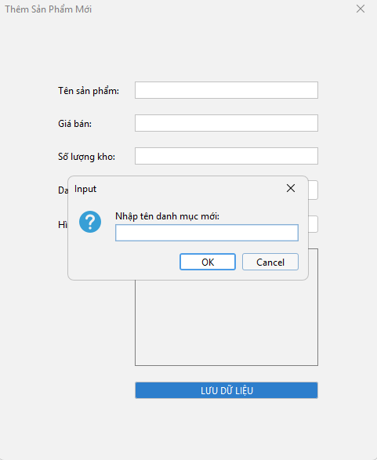
Hình 4.10: Giao diện thêm danh mục
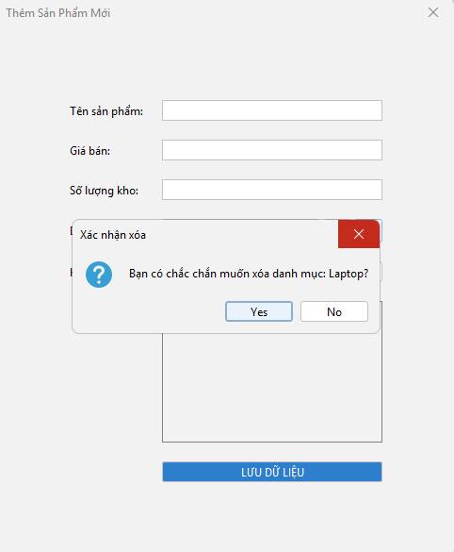
Hình 4.11: Giao diện xóa danh mục
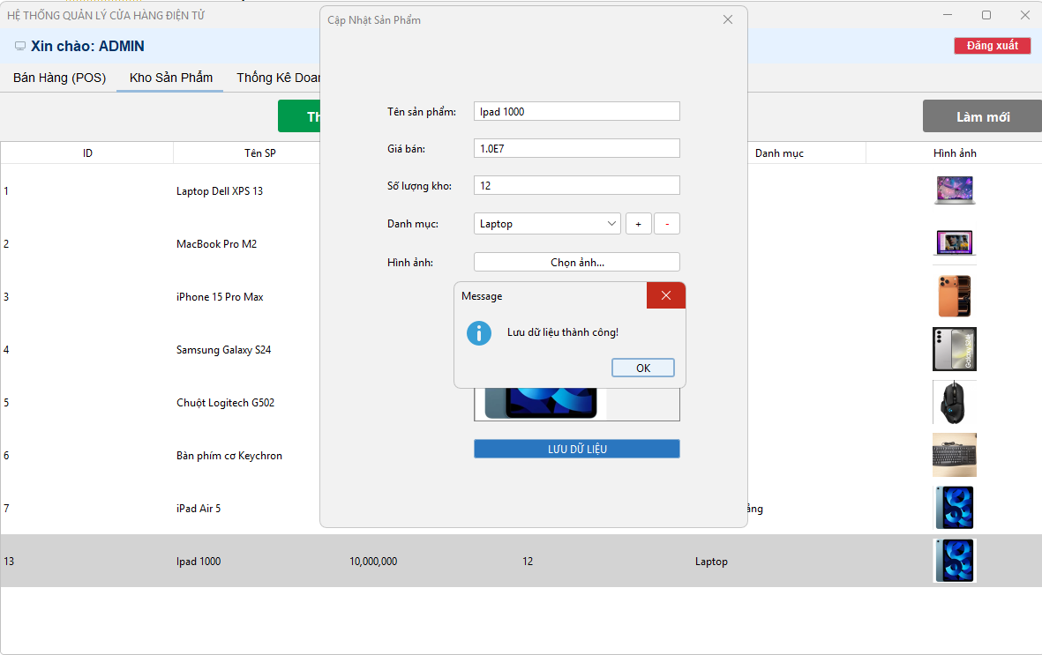
Hình 4.12: Giao diện trang cập nhật trang sản phẩm
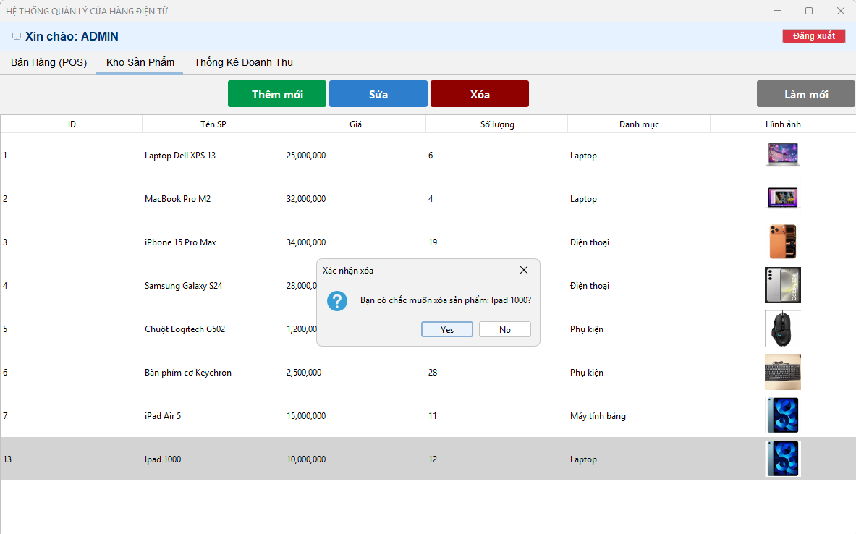
Hình 4.13: Giao diện trang xóa sản phẩm
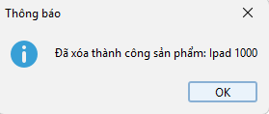
Hình 4.14: Giao diện xóa sản phẩm thành công

4.2.3 Lớp giao diện thống kê
Lớp giao diện thống kê doanh thu cho phép người quản lý theo dõi tình hình kinh doanh theo thời gian.
Giao diện hỗ trợ lọc dữ liệu theo khoảng ngày, hiển thị tổng doanh thu, tổng số đơn hàng, biểu đồ doanh thu theo ngày và top sản phẩm bán chạy nhất.
Các thông tin thống kê được lấy trực tiếp từ cơ sở dữ liệu, giúp người quản lý đánh giá hiệu quả bán hàng, nắm bắt xu hướng tiêu thụ sản phẩm và hỗ trợ ra quyết định kinh doanh một cách nhanh chóng và chính xác cùng với đó là tính năng xuất báo cáo doanh thu thành file PDF hoặc in báo cáo doanh thu.
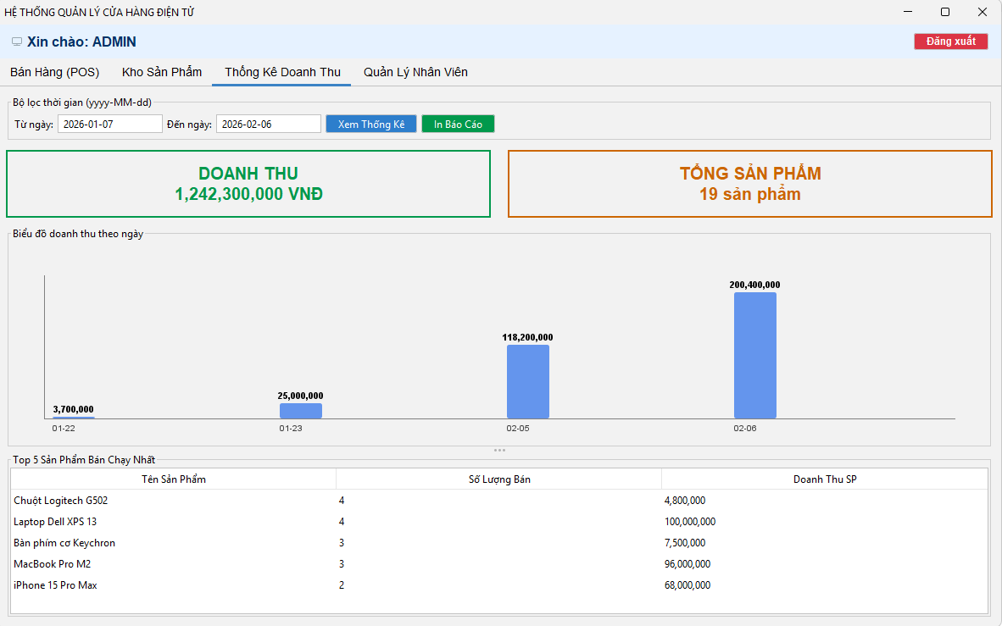
Hình 4.15: Giao diện trang thống kê
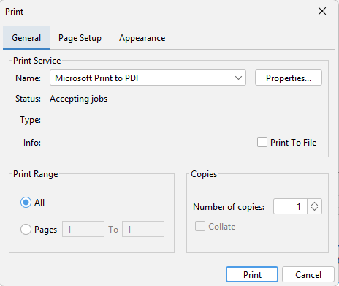
Hình 4.16: Giao diện trang in báo cáo

4.2.4 Lớp giao diện quản lý nhân viên
Lớp giao diện Quản lý nhân viên là một thành phần quan trọng trong hệ thống quản lý cửa hàng điện tử, cho phép người quản trị theo dõi và quản lý thông tin nhân sự một cách trực quan và hiệu quả.
Giao diện hiển thị danh sách nhân viên dưới dạng bảng, bao gồm các thông tin cơ bản như mã nhân viên, tên đăng nhập, họ tên, vai trò, trạng thái hoạt động, tổng số đơn đã xử lý và doanh thu mang về.
Bên cạnh đó, lớp giao diện còn cung cấp các chức năng quản trị như chỉnh sửa thông tin hoặc đổi mật khẩu nhân viên, khóa hoặc xóa tài khoản, và làm mới dữ liệu. Các chức năng này giúp người quản trị kiểm soát quyền truy cập, đánh giá hiệu suất làm việc của nhân viên và đảm bảo hệ thống vận hành an toàn, chính xác.
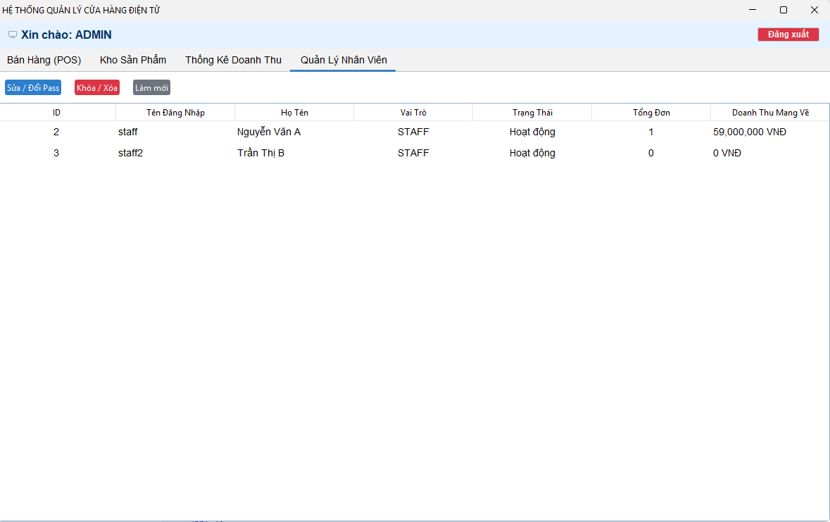
Hình 4.17: Giao diện quản lý nhân viên
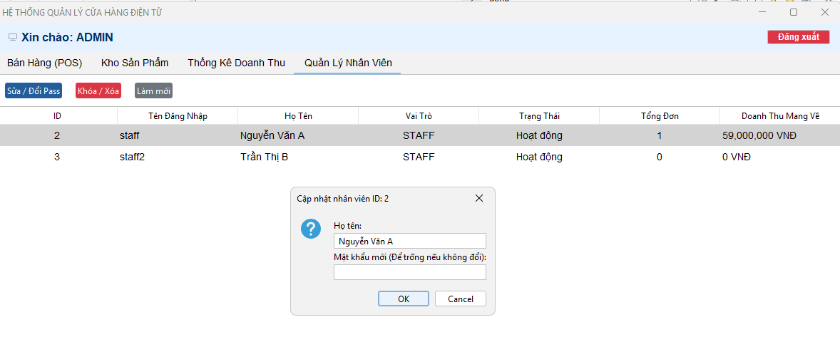
Hình 4.18: Giao diện sửa nhân viên
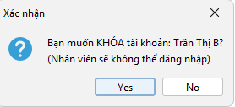
Hình 4.19: Giao diện khóa nhân viên

CHƯƠNG 5: KẾT LUẬN VÀ HƯỚNG PHÁT TRIỂN

5.1 Kết luận
Trong phạm vi đề tài “Thiết kế và xây dựng hệ thống quản lý bán hàng điện tử”, nhóm đã nghiên cứu, phân tích và xây dựng thành công một hệ thống hỗ trợ các nghiệp vụ cơ bản trong hoạt động kinh doanh như: quản lý sản phẩm, quản lý khách hàng, bán hàng (POS), thanh toán và thống kê doanh thu.
Hệ thống được thiết kế với cơ sở dữ liệu theo mô hình quan hệ, giao diện trực quan, dễ sử dụng và đáp ứng tốt các yêu cầu chức năng đã đề ra. Kết quả kiểm thử cho thấy hệ thống hoạt động ổn định, các chức năng chính thực hiện đúng yêu cầu và hỗ trợ hiệu quả cho người quản lý cũng như nhân viên bán hàng.
Thông qua đề tài, nhóm đã vận dụng được các kiến thức về phân tích hệ thống, thiết kế cơ sở dữ liệu, lập trình ứng dụng và kiểm thử phần mềm, góp phần nâng cao kỹ năng thực hành và tư duy xây dựng hệ thống thông tin trong thực tế.

5.2 Hướng phát triển
Mặc dù hệ thống đã đáp ứng được các yêu cầu cơ bản, nhưng trong tương lai có thể tiếp tục mở rộng và hoàn thiện theo các hướng sau:
Phát triển hệ thống theo mô hình web hoặc mobile để tăng khả năng truy cập và sử dụng linh hoạt.
Tích hợp thanh toán trực tuyến (ví điện tử, QR Code, ngân hàng).
Bổ sung chức năng quản lý nhà cung cấp, quản lý nhập hàng và theo dõi tồn kho nâng cao.
Nâng cấp module thống kê – báo cáo, hỗ trợ xuất file Excel/PDF và biểu đồ chi tiết hơn.
Tăng cường bảo mật hệ thống, phân quyền người dùng chi tiết và mã hóa dữ liệu.
Ứng dụng trí tuệ nhân tạo trong phân tích doanh thu và dự đoán xu hướng bán hàng.

TÀI LIỆU THAM KHẢO
- FreeProjectz. (n.d.). Retail store management system project report. https://www.freeprojectz.com/project-report/27683
- Scribd. (n.d.). Báo cáo bài 2 – Phần mềm quản lý bán hàng (Java/MySQL). https://www.scribd.com/document/852656578/Bao-cao-bai-2
- Tailieu5s. (n.d.). Xây dựng phần mềm quản lý cửa hàng bán sách bằng Java. https://tailieu5s.net/viewer-32892-xay-dung-phan-mem-cua-hang-ban-sach-bao-cao-mon-hoc-lap-trinh-java.html
- Luanvan.co. (n.d.). Xây dựng phần mềm quản lý bán hàng tại doanh nghiệp. https://luanvan.co/luan-van/xay-dung-phan-mem-quan-ly-ban-hang-tai-cong-ty-co-phan-tu-van-va-phat-trien-giai-phap-phan-mem-33874/
- Tailieu.vn. (n.d.). Báo cáo xây dựng phần mềm quản lý bán hàng. https://cdn.tailieu.vn/files/samples/2014/20140223/tu_love_nguyet/bao_cao_9997.pdf
- Kashipara. (n.d.). Store management system project in Java. https://www.kashipara.com/project/java/2405/store-management
- Kashipara. (n.d.). Shop management system project in Java. https://www.kashipara.com/project/java/3534/shop-management-system
- BlogHong. (n.d.). Báo cáo thực tập quản lý bán hàng. https://bloghong.com/quan-ly-ban-hang-c-1650750673
- Timcode. (n.d.). Phần mềm quản lý kho hàng Java Swing – MySQL. https://timcode.vn/san-pham/code-phan-mem-quan-ly-kho-hang-java-swing/
- Sharecode.vn. (n.d.). Đồ án tốt nghiệp: Phần mềm quản lý bán hàng. https://sharecode.vn/source-code/do-an-tot-nghiep-phan-mem-ban-hang-28249.html

PHỤ LỤC: HƯỚNG DẪN CÀI ĐẶT
Để lập trình ứng dụng quản lý bán đồ điện tử sử dụng cơ sở dữ liệu MySQLvà Eclipse IDE for Java Developers trên sẽ có các bước sau đây:
Bước 1:
Cài đặt XAMPP và Eclipse IDE.
XAMPP: https://www.apachefriends.org/download.html
Eclipse IDE: https://eclipseide.org/
Bước 2:
Mở XAMPP và cần Start hai mục Apache và MySQL:
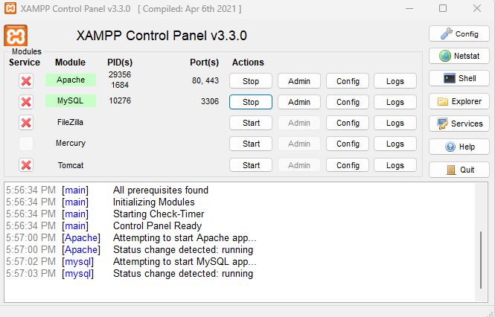
Nhấn vào nút Admin của mục MySQL sẽ hiện ra giao diện dưới đây:
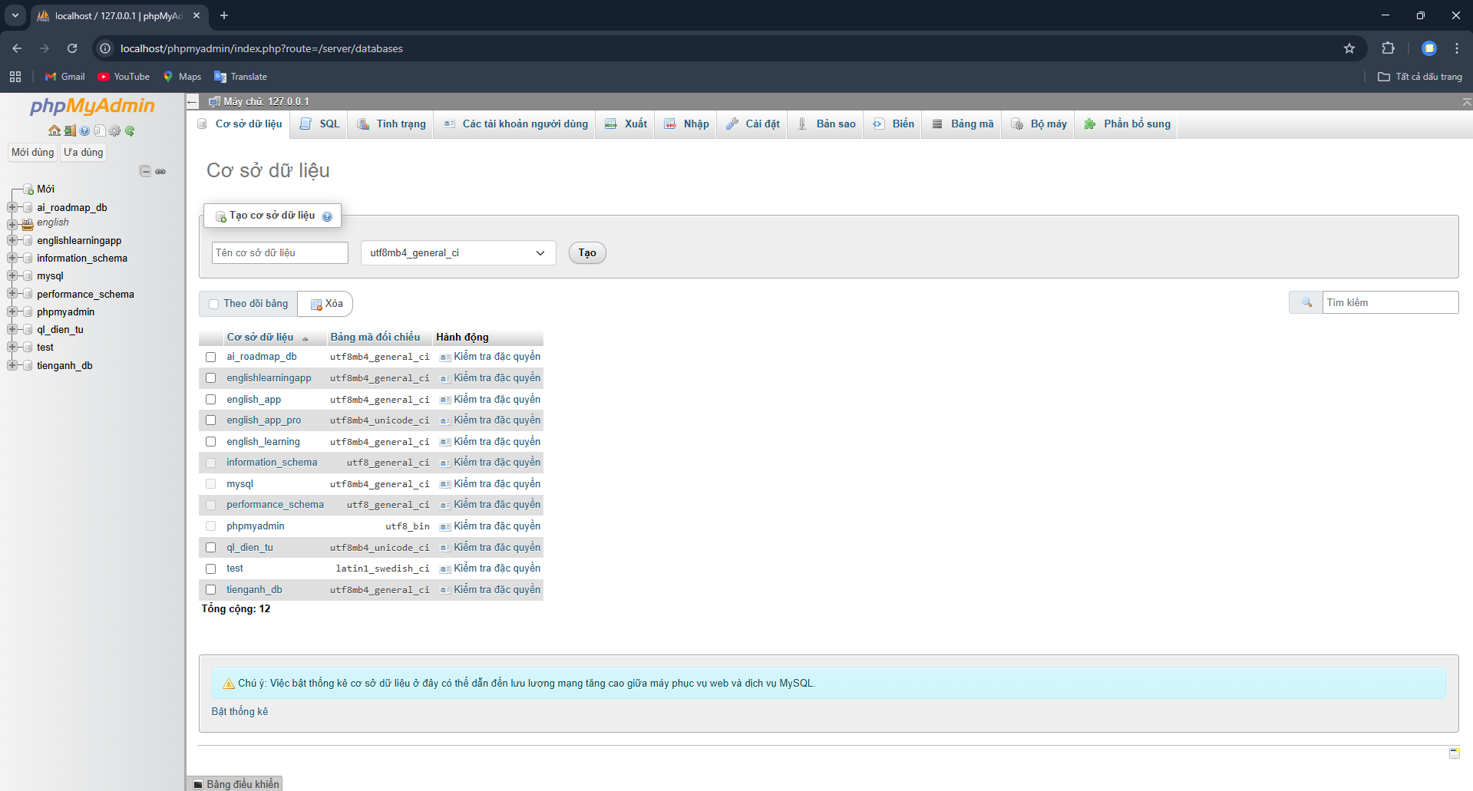
Bước 3: Trên giao diện đó để tạo cơ sở dữ liệu chuyển sang tab SQL và dán code hoặc có thể qua tab nhập để import file .sql có sẵn.
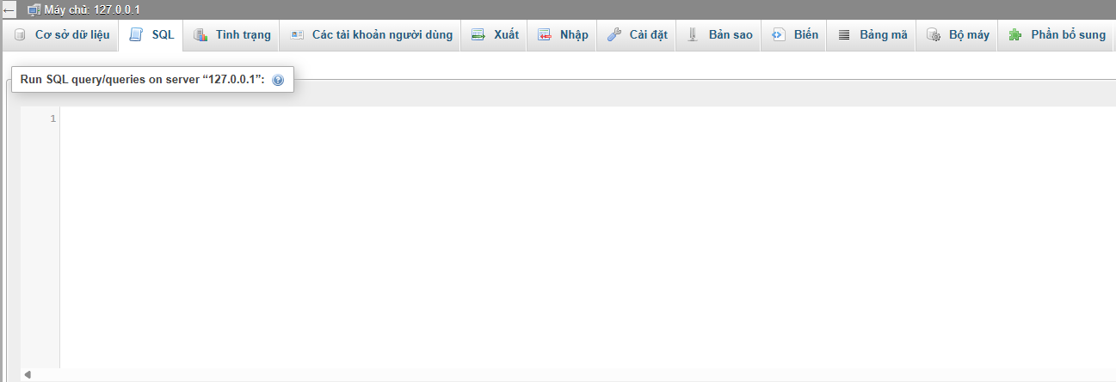
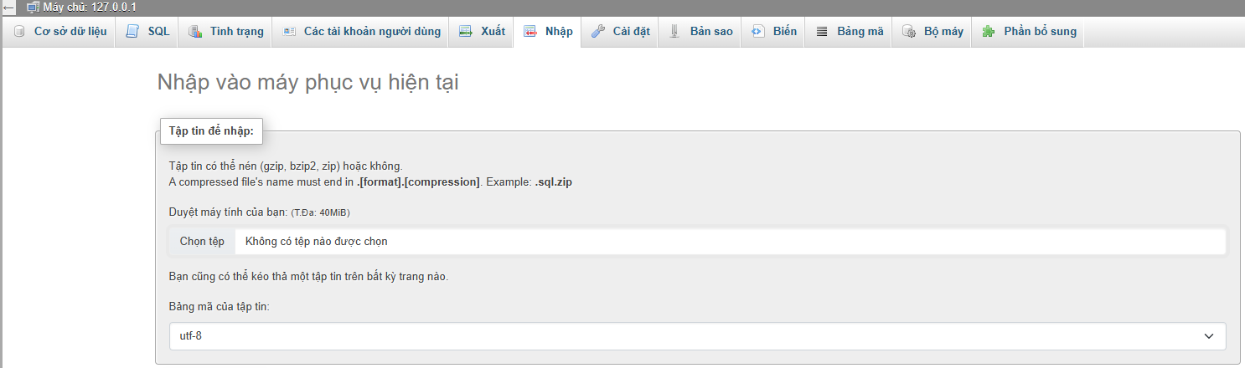
Bước 4: Sau khi tạo xong CSDL vào Eclipse
Tạo thư mục chứa dự án -> Lauch
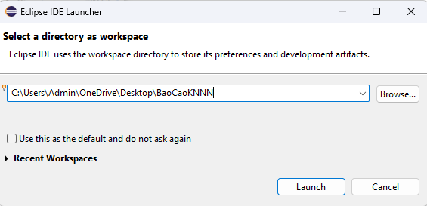
Tạo dự án: File -> New -> Java Project
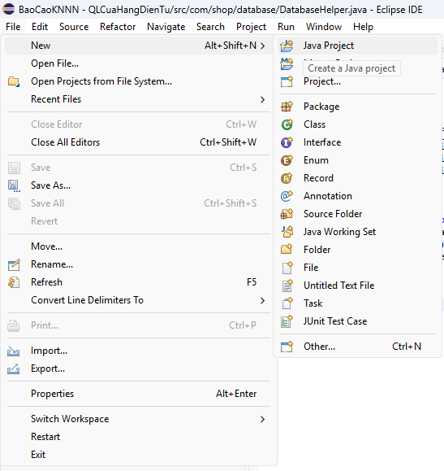

Đặt tên Project và tích như bên dưới -> Finish
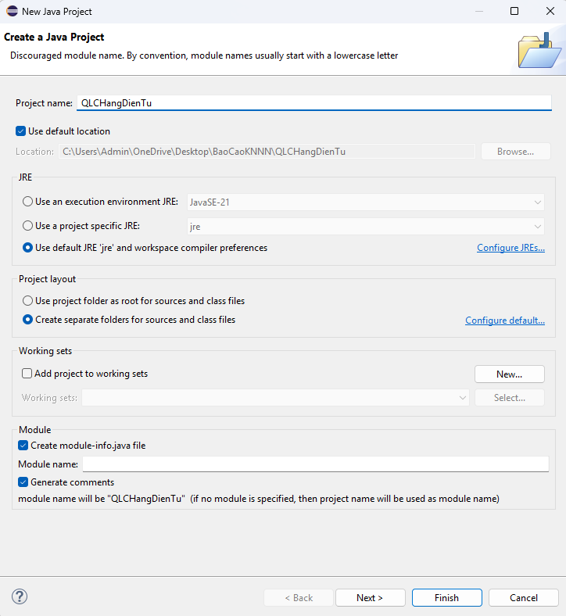
Bước 5: Kết nối CSDL với Eclipse
Để kết nối cần tải thư viện: https://mvnrepository.com/artifact/mysql/mysql-connector-java/5.1.40
Cách Import thư viện:
Click chuột phải Tên Project -> Build Path -> Add Extendal Archives... -> chọn thư viện đã tải -> OK
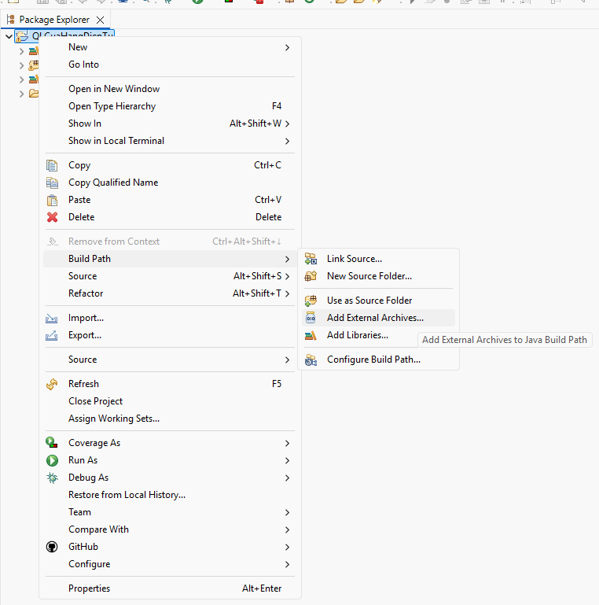
Để có giao diện bắt mắt hơn cần import thư viện: https://mvnrepository.com/artifact/com.formdev/flatlaf/3.7
Đã import:
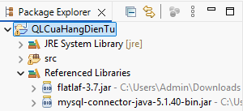
Bước 6: Tải về trọn bộ mã nguồn của dự án App quản lý
Mã nguồn: https://drive.google.com/drive/folders/19DMzDJOX05XEIFwMyslb-sLVh6gF-VwB

PHÂN CÔNG CÔNG VIỆC
Nội dung Phân công | Người phụ trách
Thiết kế CSDL: Tạo bảng customers, users | Phạm Nhất Đạt
Thiết kế CSDL: Tạo bảng order_details, orders | Tạ Nguyễn Hoàng Kiệt
Thiết kế CSDL: Tạo bảng products, categories | Trần Trung Trực
Thiết kế và code giao diện trang đăng nhập, trang kho sản phẩm, code giao diện và chức năng chỉnh sửa sản phẩm, code chức năng thêm danh mục, code chức năng xóa nhân viên. | Phạm Nhất Đạt
Thiết kế và code giao diện trang bán hàng, code chức năng in hóa đơn sản phẩm, code giao diện và chức năng thêm sản phẩm, code chức năng xóa danh mục, code giao diện trang thống kê doanh thu, code chức năng in báo cáo doanh thu. | Tạ Nguyễn Hoàng Kiệt
Thiết kế và code giao diện trang đăng ký, code giao diện và chức năng xóa sản phẩm, code kết nối database, code giao diện quản lý nhân viên, code chức năng sửa nhân viên. | Trần Trung Trực
Viết báo cáo chương 1, 2 | Phạm Nhất Đạt
Viết báo cáo chương 3 | Tạ Nguyễn Hoàng Kiệt
Viết báo cáo chương 4, 5 | Trần Trung Trực

